Iława, 30.06.2022 r.

dotyczy: dostawa wyrobów medycznych z podziałem na 131 zadań dla Powiatowego Szpitala im. Władysława Biegańskiego w Iławie 13/2022
Do Zamawiającego wpłynęły pytania dotyczące wyjaśnienia treści zawartych w SIWZ. Zamawiający, na podstawie art. 284 ust. 1 i 2 ustawy z dnia 19 września 2019 r. Prawo zamówień publicznych (t.j. Dz.U. z 2021 r. poz. 1129) odpowiada:

Zapytanie 1
Pytanie nr 1
Zadanie nr 28 Materiały eksploatacyjne do monitora FX2000
Która z poniższych końcówek łączy przetwornik z kablem monitora?
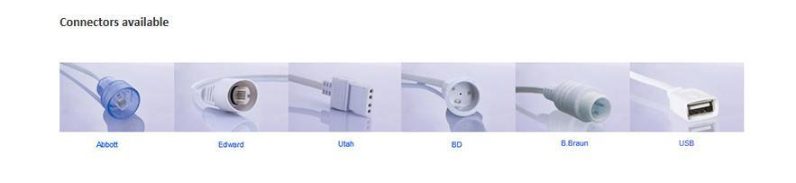
Odpowiedź: Kończówka nr 1

Pytanie nr 2
Czy Zamawiający wyrazi zgodę na zaoferowanie linii do pomiaru ciśnień z połączeniem bezpinowym zgodnie z poniższym schematem?:
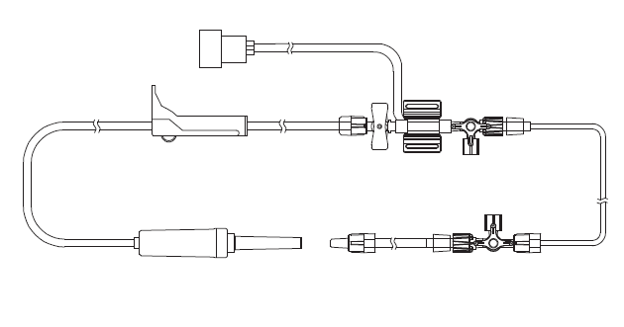
Odpowiedź: Zgodnie z SWZ

Zapytanie 2

Pytanie nr 1
Pakiet 7
Prosimy o doprecyzowanie, czy oferowane elektrody wielofunkcyjne dla dorosłych, powinny posiadać powierzchnię przewodzącą pojedynczej elektrody min. 102cm² (204cm² dla pary) oraz zintegrowane odprowadzenie kompatybilne ze wskazanymi w swz defibrylatorami, w celu zapewnienia pełnego bezpieczeństwa przebiegu procedur charakterystycznych dla elektrod wielofunkcyjnych.
Odpowiedź: Zgodnie z SWZ

Pytanie nr 2
Pakiet 8 poz. 1
Prosimy o doprecyzowanie, czy oferowane elektrody wielofunkcyjne dla dorosłych, powinny posiadać powierzchnię przewodzącą pojedynczej elektrody min. 102cm² (204cm² dla pary) oraz zintegrowane odprowadzenie kompatybilne ze wskazanymi w swz defibrylatorami, w celu zapewnienia pełnego bezpieczeństwa przebiegu procedur charakterystycznych dla elektrod wielofunkcyjnych.
Odpowiedź: Zgodnie z SWZ
Pytanie nr 3
Pakiet 8 poz. 2
Prosimy o doprecyzowanie, czy oferowane elektrody wielofunkcyjne dla dorosłych, powinny posiadać powierzchnię przewodzącą pojedynczej elektrody min. 102cm² (204cm² dla pary) oraz zintegrowane odprowadzenie kompatybilne ze wskazanymi w swz defibrylatorami, w celu zapewnienia pełnego bezpieczeństwa przebiegu procedur charakterystycznych dla elektrod wielofunkcyjnych.
Odpowiedź: Zgodnie z SWZ
Pytanie nr 4
Pakiet 59
Prosimy o dopuszczenie Uniwersalne pasy do mocowania głowic KTG jednorazowy 6 cm x 122 cm( komp. -2 szt.)
Odpowiedź: Dopuszcza

W cele umożliwienia Wykonawcom przygotowania oferty w terminie, Zamawiający przedłuża termin składania ofert do dnia 11.07.2022 r. do godz. 10:00, termin otwarcia ofert wyznacza na dzień 11.07.2022 r. do godz. 10:15.

